八下物理 | 必会专练
【力】7大核心考点练习
一：力的三要素、力的作图
力的三要素：力的大小、方向和作用点叫力的三要素。
力的示意图：是用一根带箭头的线段把力的大小、方向、作用点表示出来。
画力的示意图要做到“先定后标”：定作用点、定方向、定长度，标箭头、标数值、标单位。分析物体受力情况时，首先看物体是否处于平衡状态，处于平衡状态的物体受平衡力。然后再分析物体受哪些力，这些力的大小和方向。在对物体进行受力分析时，一般按重力、弹力（如压力、支持力等）、外力（如拉力、推力等）、摩擦力的顺序进行分析，不要无缘无故的添加和省去一个力。
形状规则的物体，其重心在几何中心，即为力的作用点。重力方向竖直向下，弹力方向与施力物体形变方向相反，摩擦力方向与物体相对运动方向相反。
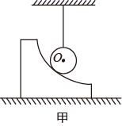
【例题】如图甲所示，细线悬挂下的小球刚好与光滑圆弧面相接触，细线处于竖直状态。请在图中画出小球的受力示意图；

【解析】
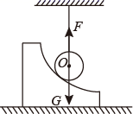
因为圆弧面是光滑的，且细线处于竖直状态（小球与圆弧面虽然接触但不发生挤压），所以小球不受摩擦力和支持力的作用；则小球只受竖直向下的重力和沿绳子向上的拉力作用，过小球的重心分别沿竖直向下和沿绳子向上的方向上画一条有向线段，由G和F表示，注意两个力是一对大小相等的平衡力，线段应该一样长。如图所示

二：力的概念与力的作用效果
力是本章最基础、最基本的概念之一，所以对力的概念理解作为最基本的知识，需要学生好好掌握。
根据历年中考，对“力”的考查主要有以下几个方面：
（1）力的相互作用：考查对力的概念的理解和认识；
（2）力的作用效果：力可以改变物体的运动状态，力可以改变物体形状，考查方法是用力的知识解释常见现象。
【例题】下列过程，力的作用效果与其他三个不同的是（ D ）
A．篮球受重力从篮筐内竖直下落；
B．滚动的足球受阻力缓缓停下；
C．用力将实心球掷出；
D．把橡皮泥捏成不同造型
【解析】
A．篮球受重力从篮筐内竖直下落，速度越来越快，属于力改变物体的运动状态；
B．滚动的足球受阻力缓缓停下，足球由运动变为静止，力改变了足球的运动状态；
C．用力将实心球掷出，实心球由静止变为运动，属于力改变物体的运动状态；
D．把橡皮泥捏成不同造型，橡皮泥的形状发生变化，属于力使物体发生形变，故D与其他不同，符合题意。故选D。
三：重力的概念、重心
重力是重要知识点，也是学习物体学经常遇到的一种力，在自然界中一切物体都要受到重力作用，重力也是影响物体运动的一方面因素。在复习中一定要注意重力的产生、方向和影响重力大小的因素。本考点是重力的概念和重力示意图。
在历年中考中，对“重力”的考查主要有以下几个方面：
（1）重力的概念：考查学生对重力的概念的理解和认识，常见有影响重力大小的因素、重力的计算、重心等；
（2）重力示意图，属于作图题类型。重力在中考中出现的概率较高，出现较多的是重力的示意图。中考主要题型以选择题、作图题为主，填空题出现的较少。选择题以考查重力的概念居多；作图题主要是作重力的示意图。
【例题】在没有风的室内向上抛出皮球，在球升到最高点静止的瞬间，不计空气阻力，它受到的力有（ A ）
A. 只有重力； B. 重力和手的推力；
C. 不受力； D. 重力和惯性力
【解析】
在没有风的室内向上抛出皮球，球升至最高点静止的瞬间，球只受到重力，球已离开手，不受到到推力。故A符合题意，BCD不符合题意。故选A。
四：弹力、力的测量
弹力是物体受力中经常出现的一种力，如拉力、压力、支持力都是因为物体形变而产生的弹力。在复习中一定要注意弹力的产生条件、弹力的方向和影响弹力大小的因素。
在历年中考中，对“弹力”的考查主要有以下几个方面：
（1）弹力的概念：考查学生对弹力的概念的理解和认识；
（2）弹簧测力计的工作原理和读数方法。
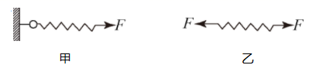
【例题】如图甲所示，弹簧的一端挂在墙上，一人用4N的力F拉另一端，弹簧伸长了5cm；如图乙所示，两个人分别拉该弹簧的两端，弹簧也伸长了5cm，则每个人的拉力F分别为（ C ）

A．4N 0 B．0 4N C．4N 4N D．8N 8N
【解析】
甲图中弹簧即受手的拉力，又受到墙的拉力，各为4N，弹簧伸长了5cm，弹簧处于平衡状态；如图乙所示，两个人分别拉该弹簧的两端，弹簧也伸长了5cm，则每个人的拉力F分别为4N、4N，与甲图相同，故C符合题意，ABD不符合题意。故选C。
五：摩擦力的概念
在历年中考中，对“摩擦力”的考查主要有以下几个方面：
（1）考查对摩擦力概念的理解：如“摩擦力总是阻碍物理运动”、“摩擦力的方向总与物体运动方向相反”等，此类考题在中考中也曾有出现；
（2）摩擦力在生活中的应用：生活中有好多增大摩擦力和减小摩擦力的例子，对此类问题进行判断是常考热点；多积累此类问题对应考具有很大帮助；
（3）摩擦力大小的判断或计算：在由静摩擦力转换为动摩擦力的时候，摩擦力大小会发生变化；在物体运动时，根据牛顿第一定律可以对摩擦力大小进行判断；此类考题出现频率也较高，希望引起注意。
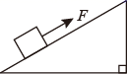
【例题】小明用平行斜面向上的拉力F将物块沿粗糙斜面匀速拉到顶端，如图所示。以下说法正确的是（ D ）

A．物块受到的重力与斜面对物块的支持力是一对平衡力；
B．拉力F与斜面对物块的摩擦力是一对平衡力；
C．斜面对物块的摩擦力大于物块对斜面的摩擦力；
D．如果仅增大拉力F，斜面对物块的摩擦力不变
【解析】
AB．物块被匀速拉上斜面时，受到：竖直向下的重力、垂直于斜面向上的支持力和沿斜面向上的拉力，还有沿斜面向下的摩擦力作用，处于平衡状态，所以这四个力是平衡力，虽然拉力F与斜面对物块的摩擦力方向相等，但大小不等，不是一对平衡力，故AB错误；
C．斜面对物块的摩擦力与物块对斜面的摩擦力是一对相互作用力，其大小相等，故C错误；
D．仅增大拉力，那么物块对斜面的压力与接触面的粗糙程度不变，且相对滑动趋势不变，则物块对斜面的摩擦力不变，反过来，斜面对物块的摩擦力也不变，故D正确。故选D。
六：增大或减小摩擦力的方式
本考点包含两个重要知识点：摩擦力的概念和摩擦力的利用与防止。所以，在本节复习中，大家一定要理解摩擦力的产生条件和摩擦力的三要素；二是生活中的摩擦力的利用和防止，并且此类问题也是常考考点。
2.摩擦力应用
（1）理论上增大摩擦力的方法有：增大压力、接触面变粗糙、变滚动为滑动。
（2）理论上减小摩擦的方法有：减小压力、使接触面变光滑、变滑动为滚动（滚动轴承）、使接触面彼此分开（加润滑油、气垫、磁悬浮）。
（3）在相同条件（压力、接触面粗糙程度相同）下，滚动摩擦力比滑动摩擦力小得多。
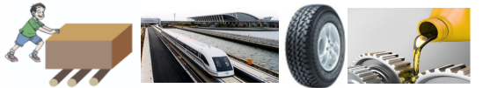
【例题】如图所示的四个实例中，目的是增大摩擦的是（ C ）

A．垫上滚木搬运重物 B．磁悬浮列车悬浮行驶
C．轮胎上有凹凸不平的花纹 D．给车轮的轴加润滑油
【解析】
A．垫上滚木搬运重物是通过变滑动摩擦为滚动摩擦来减小摩擦的，故A不符合题意；
B．磁悬浮列车是利用使相互接触的两个面分离来减小摩擦的，故B不符合题意；
C．轮胎上有凹凸不平的花纹是通过增大接触面的粗糙程度来增大摩擦的，故C符合题意；
D．给车轮的轴加润滑油是通过减小接触面的粗糙程度来减小摩擦的，故D不符合题意。故选C。
七：探究影响摩擦力大小的因素
【实验目的】探究影响摩擦力大小的因素。
【实验器材】弹簧测力计，长木板，棉布，毛巾，带钩长方体木块，钩码。
【实验原理】（1）二力平衡条件：作用在物体上的两个力，如果大小相等、方向相反并作用在一条直线上，这两个力就是平衡力；（2）用弹簧测力计拉着木块在水平桌面上做匀速直线运动，弹簧测力计的读数就等于摩擦力大小，这样就测出了摩擦力大小。
【实验步骤】
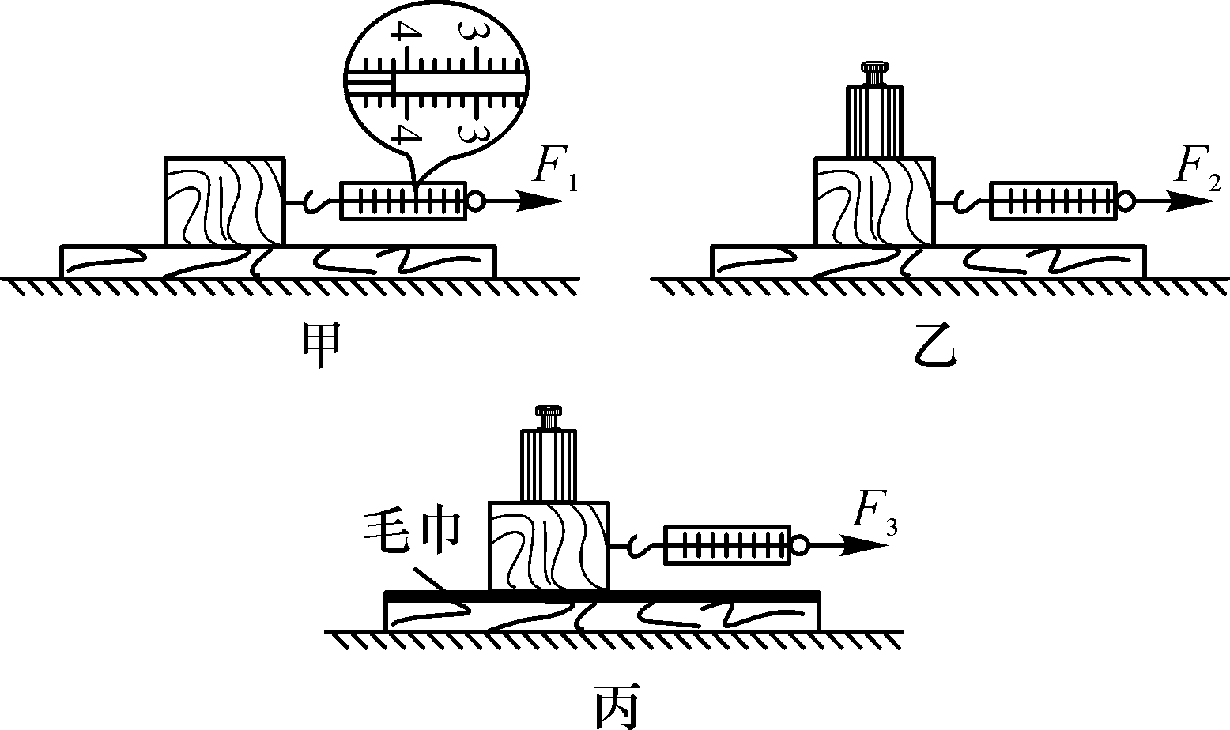
实验装置如图

一、用弹簧测力计匀速拉动木块，让木块在长木板上做匀速滑动，读出弹簧测力计读数，即木块与长木板之间的摩擦力；数据计入表格；
二、改变放在木块上的钩码，从而改变木块对长木板的压力，重复步骤一进行试验；
三、把棉布、毛巾铺在长木板上，改变接触面的粗糙程度，重复上述试验。
四、实验表格
试验次数 | 接触面 | 压力大小 | 弹簧测力计读数/N
1 | 木块与长木板 | 无钩码
2 | 木块与长木板 | 有钩码
3 | 木块与棉布 | 无钩码
4 | 木块与毛巾 | 无钩码
五、整理器材。
【实验结论】
（1）摩擦力大小跟作用在物体表面的压力有关，压力越大，摩擦力越大；
（2）摩擦力大小跟接触面粗糙程度有关，接触面越粗糙，摩擦力越大；
（3）摩擦力大小跟接触面大小无关；
（4）摩擦力大小跟运动速度无关。
2.考查内容
考查方向 | 解答思路
要测出摩擦力大小物体应做什么运动 | 匀速直线运动
如何确定摩擦力大小 | 匀速运动时，弹簧测力计读数与摩擦力大小相等
可说明摩擦力大小与压力有关的实验步骤 | 1和2
摩擦力大小与接触面粗糙程度有关的实验步骤 | 1和3或1和4之间
测量误差产生原因 | 很难做到匀速运动、弹簧测力计在运动中读数会有误差
根据实验结论找出生活中利用摩擦力的例子 | 汽车轮胎、自行车把、胶鞋等
添加钩码的目的 | 为了探究摩擦力大小与压力的关系
探究实验的物理方法 | 控制变量法
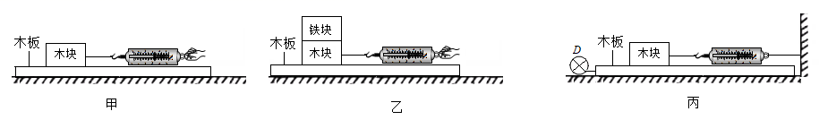
【例题】在“探究影响滑动摩擦力大小的因素”实验中，三幅图中均是完全相同的木块和木板。图甲，图乙中木板静止，木块，铁块水平向右做匀速直线运动；图丙中电动装置D带动木板水平向左做匀速直线运动，弹簧测力计水平拴在竖直墙上，木块相对地面处于静止状态。下列说法中正确的是（ D ）

A．若图丙中木板做加速运动，则弹簧测力计读数一定不等于木块受到的摩擦力大小；
B．利用甲、乙两图，可以探究滑动摩擦力大小跟接触面粗糙程度是否有关；
C．图甲与图丙相比，甲中弹簧测力计指针位置更稳定，读数更准确；
D．利用甲、乙两图，可以探究滑动摩擦力大小跟压力大小是否有关
【解析】
A．因为木块静止，处于平衡状态，拉力与摩擦力是一对平衡力，所以测力计示数等于摩擦力，故A错误；
BD．利用甲、乙两图，粗糙程度不变改变压力，可以探究滑动摩擦力大小跟压力是否有关，故B错误，D正确；
C．图甲与图丙相比，甲需要匀速拉动，丙不需要，丙弹簧测力计指针位置更稳定，读数更准确，故C错误。故选D。

